Отчет по лабораторной работе №13

дисциплина: операционные системы

Шмаков Максим Павлович

Содержание

# Цель работы

Приобрести простейшие навыки разработки, анализа, тестирования и отладки приложений в ОС типа UNIX/Linux на примере создания на языке программирования С калькулятора с простейшими функциями.

# Задание

1. В домашнем каталоге создайте подкаталог ~/work/os/lab_prog.
2. Создайте в нём файлы: calculate.h, calculate.c, main.c. Это будет примитивнейший калькулятор, способный складывать, вычитать, умножать и делить, возводить число в степень, брать квадратный корень, вычислять sin, cos, tan. При запуске он будет запрашивать первое число, операцию, второе число. После этого программа выведет результат и остановится.
3. Выполните компиляцию программы посредством gcc:
4. При необходимости исправьте синтаксические ошибки.
5. Создайте Makefile со следующим содержанием:
6. С помощью gdb выполните отладку программы calcul (перед использованием gdb исправьте Makefile): – Запустите отладчик GDB, загрузив в него программу для отладки: – Для запуска программы внутри отладчика введите команду run: – Для постраничного (по 9 строк) просмотра исходного код используйте команду list: – Для просмотра строк с 12 по 15 основного файла используйте list с параметрами 12, 15: – Для просмотра определённых строк не основного файла используйте list с параметрами calculate.c:20,29: – Установите точку останова в файле calculate.c на строке номер 21: – Выведите информацию об имеющихся в проекте точка останова: – Запустите программу внутри отладчика и убедитесь, что программа остановится в момент прохождения точки останова: – Посмотрите, чему равно на этом этапе значение переменной Numeral c помощью print Numeral и сравните с display Numeral: – Уберите точки останова:
7. С помощью утилиты splint попробуйте проанализировать коды файлов calculate.c и main.c.

# Выполнение лабораторной работы

1. В домашнем каталоге создайте подкаталог ~/work/os/lab_prog. (рис. [-@fig:001])

рис. 1

рис. 1

1. Создайте в нём файлы: calculate.h, calculate.c, main.c. (рис. [-@fig:002])

рис. 2

рис. 2

Реализация функций калькулятора в файле calculate.с: (рис. [-@fig:003])

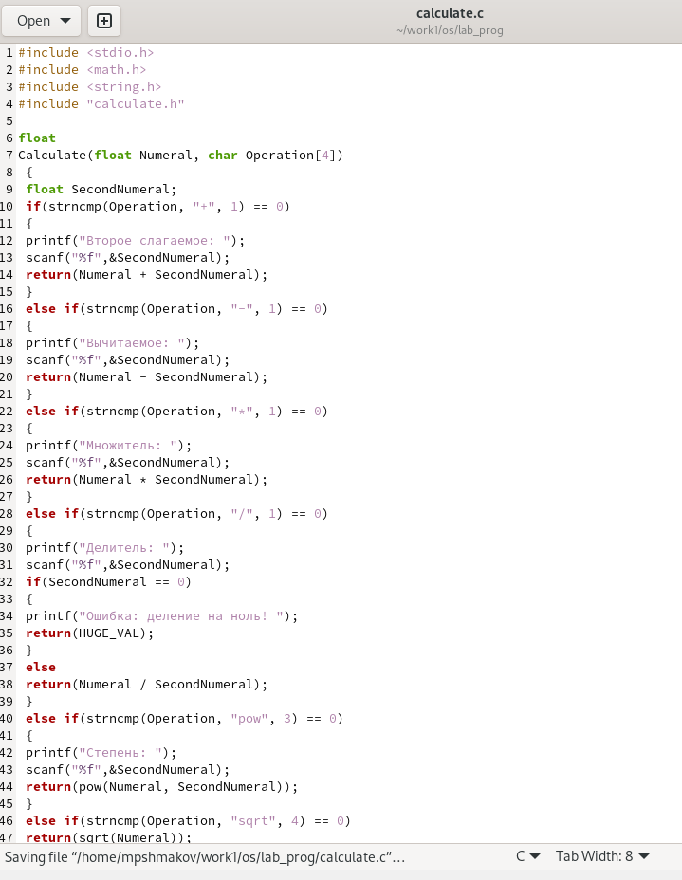

рис. 3

Интерфейсный файл calculate.h, описывающий формат вызова функции калькулятора: (рис. [-@fig:004])

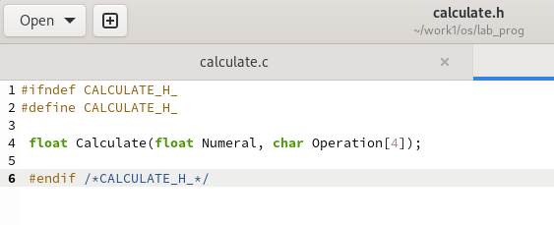

рис. 4

Основной файл main.c, реализующий интерфейс пользователя к калькулятору: (рис. [-@fig:005])

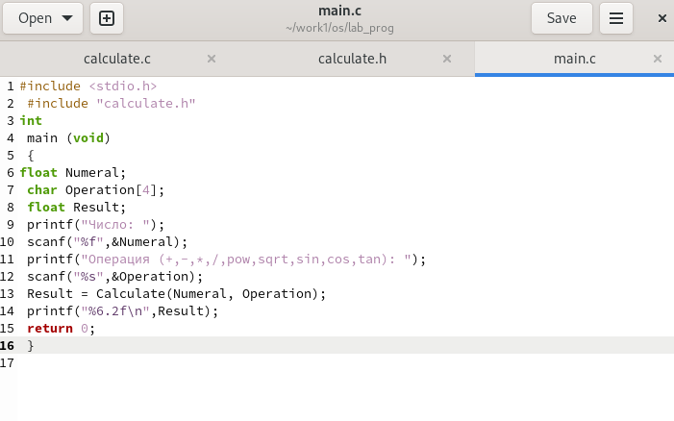

рис. 5

1. Выполните компиляцию программы посредством gcc: (рис. [-@fig:006])

рис. 6

рис. 6

1. При необходимости исправьте синтаксические ошибки.

Ошибок нет.

1. Создайте Makefile со следующим содержанием: (рис. [-@fig:007])

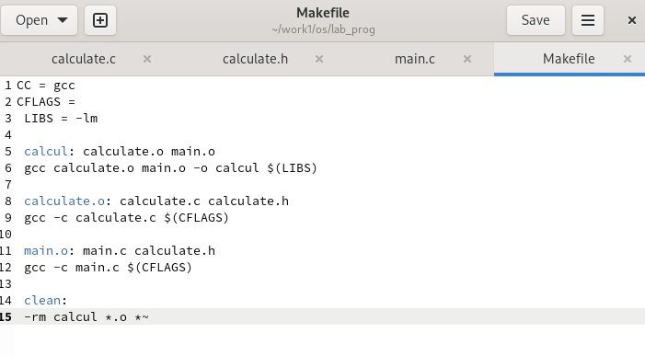

рис. 7

1. С помощью gdb выполните отладку программы calcul (перед использованием gdb исправьте Makefile):

Добавил в Makefile параметр -g, который нужен для отладки. (рис. [-@fig:008])

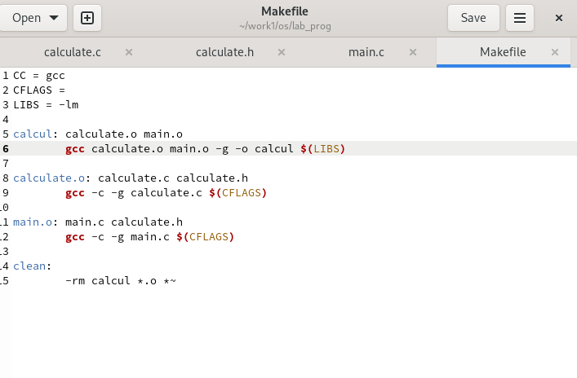

рис. 8

– Запустите отладчик GDB, загрузив в него программу для отладки: (рис. [-@fig:009])

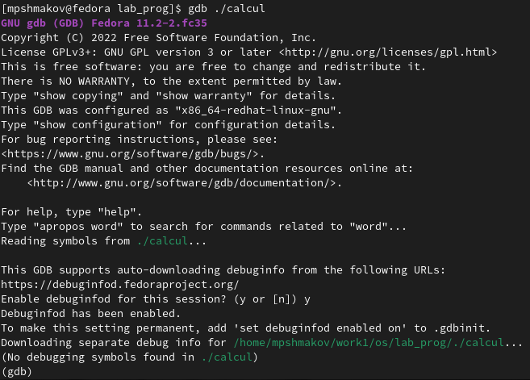

рис. 9

– Для запуска программы внутри отладчика введите команду run: (рис. [-@fig:010])

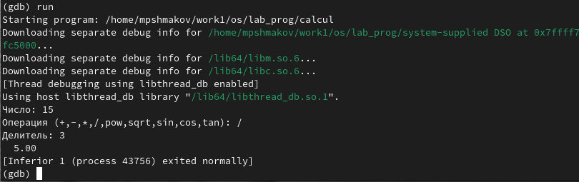

рис. 10

– Для постраничного (по 9 строк) просмотра исходного код используйте команду list: (рис. [-@fig:011])

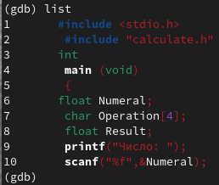

рис. 11

– Для просмотра строк с 12 по 15 основного файла используйте list с параметрами 12, 15: (рис. [-@fig:012])

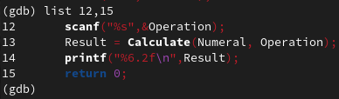

рис. 12

– Для просмотра определённых строк не основного файла используйте list с параметрами calculate.c:20,29: (рис. [-@fig:013])

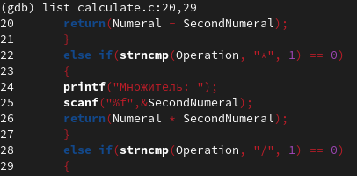

рис. 13

– Установите точку останова в файле calculate.c на строке номер 21: (рис. [-@fig:014])

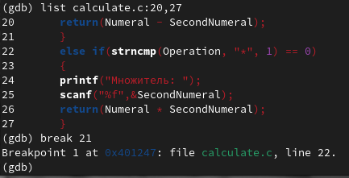

рис. 14

– Выведите информацию об имеющихся в проекте точка останова: (рис. [-@fig:015])

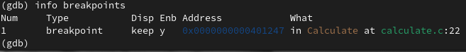

рис. 15

– Запустите программу внутри отладчика и убедитесь, что программа остановится в момент прохождения точки останова: (рис. [-@fig:016])

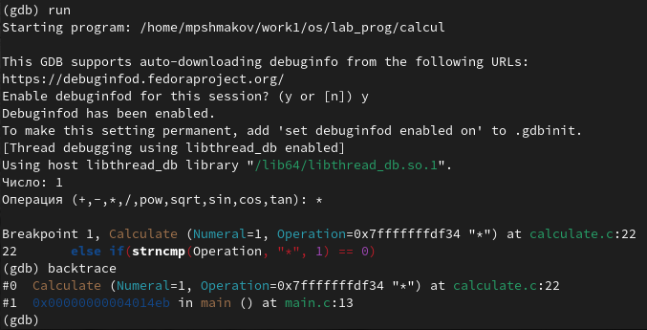

рис. 16

– Посмотрите, чему равно на этом этапе значение переменной Numeral c помощью print Numeral и сравните с display Numeral:

Результат вывода 2ух комманд отличается, но они обе показывают значение переменной. (рис. [-@fig:017]) (рис. [-@fig:018])

рис. 17

рис. 17

рис. 18

рис. 18

– Уберите точки останова: (рис. [-@fig:019])

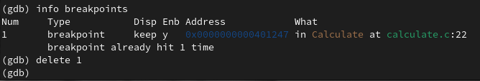

рис. 19

1. С помощью утилиты splint попробуйте проанализировать коды файлов calculate.c и main.c. (рис. [-@fig:020]) (рис. [-@fig:021])

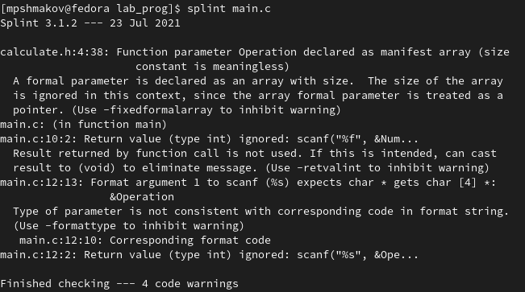

рис. 20

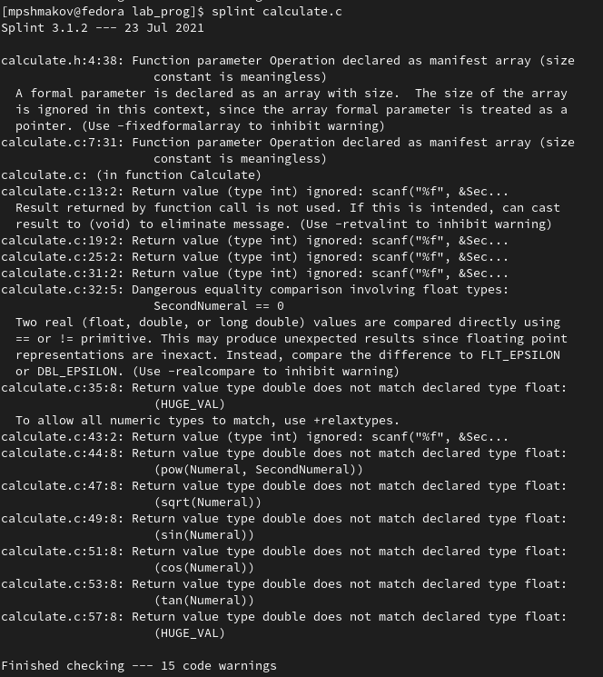

рис. 21

# Выводы

В ходе работы я приобрел простейшие навыки разработки, анализа, тестирования и отладки приложений в ОС типа UNIX/Linux на примере создания на языке программирования С калькулятора с простейшими функциями.

# Контрольные вопросы

1. Как получить информацию о возможностях программ gcc, make, gdb и др.?

Чтобы получить информацию о возможностях этих программ нужно прописать в консоль man gcc, man make итд…

1. Назовите и дайте краткую характеристику основным этапам разработки приложений в UNIX.

Процесс разработки программного обеспечения обычно разделяется на следующие этапы: – планирование, включающее сбор и анализ требований к функционалу и другим характеристикам разрабатываемого приложения; – проектирование, включающее в себя разработку базовых алгоритмов и спецификаций, определение языка программирования; – непосредственная разработка приложения: – кодирование — по сути создание исходного текста программы (возможно в нескольких вариантах); – анализ разработанного кода; – сборка, компиляция и разработка исполняемого модуля; – тестирование и отладка, сохранение произведённых изменений; – документирование. Для создания исходного текста программы разработчик может воспользоваться любым удобным для него редактором текста: vi, vim, mceditor, emacs, geany и др. После завершения написания исходного кода программы (возможно состоящей из нескольких файлов), необходимо её скомпилировать и получить исполняемый модуль.

1. Что такое суффикс в контексте языка программирования? Приведите примеры использования.

Суффикс это составная часть имени файла. Система сборки каких-либо программ (например язык java) требует, чтобы имена файлов исходного кода заканчивались на . java. Файлы с расширением (суффиксом) .c воспринимаются gcc как программы на языке С, файлы с расширением .cc или .C — как файлы на языке C++, а файлы c расширением .o считаются объектными.

1. Каково основное назначение компилятора языка С в UNIX?

Компилятор — программа, переводящая написанный на языке программирования текст в набор машинных кодов.

1. Для чего предназначена утилита make?

Для компилиции файлов calculate.c, calculate.h и main.c.

1. Приведите пример структуры Makefile. Дайте характеристику основным элементам этого файла.

Общий синтаксис Makefile имеет вид: 1 target1 [target2…]:[:] [dependment1…] 2 [(tab)commands] [#commentary] 3 [(tab)commands] [#commentary] Здесь знак # определяет начало комментария (содержимое от знака # и до конца строки не будет обрабатываться. Одинарное двоеточие указывает на то, что последовательность команд должна содержаться в одной строке. Для переноса можно в длинной строке команд можно использовать обратный слэш (). Двойное двоеточие указывает на то, что последовательность команд может содержаться в нескольких последовательных строках.

1. Назовите основное свойство, присущее всем программам отладки. Что необходимо сделать, чтобы его можно было использовать?

Основным свойством присущим всем программам отладки является возможность ставить точки останова в программе. Для того, чтобы поставить точку останова в отладчике gdb нужно прописать break и сточку кода, где нужно остановить исполнение программы.

1. Назовите и дайте основную характеристику основным командам отладчика gdb.

backtrace - вывод на экран пути к текущей точке останова (по сути вывод названий всех функций) break - установить точку останова (в качестве параметра может быть указан номер строки или название функции) clear - удалить все точки останова в функции continue - продолжить выполнение программы delete - удалить точку останова display - добавить выражение в список выражений, значения которых отображаются при достижении точки останова программы finish - выполнить программу до момента выхода из функции info breakpoints - вывести на экран список используемых точек останова info watchpoints - вывести на экран список используемых контрольных выражений list - вывести на экран исходный код (в качестве параметра может быть указано название файла и через двоеточие номера начальной и конечной строк) next - выполнить программу пошагово, но без выполнения вызываемых в программе функций print - вывести значение указываемого в качестве параметра выражения run - запуск программы на выполнение set - установить новое значение переменной step - пошаговое выполнение программы watch - установить контрольное выражение, при изменении значения которого программа будет остановлена

1. Опишите по шагам схему отладки программы, которую Вы использовали при выполнении лабораторной работы.

– Запустите отладчик GDB, загрузив в него программу для отладки:

gdb ./calcul

– Для запуска программы внутри отладчика введите команду run:

run

– Для постраничного (по 9 строк) просмотра исходного код используйте команду list:

list

– Для просмотра строк с 12 по 15 основного файла используйте list с параметрами:

list 12,15

– Для просмотра определённых строк не основного файла используйте list с параметрами:

list calculate.c:20,29

– Установите точку останова в файле calculate.c на строке номер 21:

list calculate.c:20,27 break 21

– Выведите информацию об имеющихся в проекте точка останова:

info breakpoints

– Запустите программу внутри отладчика и убедитесь, что программа остановится в момент прохождения точки останова: run 5 - backtrace

– Отладчик выдаст следующую информацию:

#0 Calculate (Numeral=5, Operation=0x7fffffffd280 “-”) at calculate.c:21 #1 0x0000000000400b2b in main () at main.c:17 а команда backtrace покажет весь стек вызываемых функций от начала программы до текущего места.

– Посмотрите, чему равно на этом этапе значение переменной Numeral, введя:

print Numeral На экран должно быть выведено число 5.

– Сравните с результатом вывода на экран после использования команды:

display Numeral

– Уберите точки останова:

info breakpoints delete 1

1. Прокомментируйте реакцию компилятора на синтаксические ошибки в программе при его первом запуске.

Выводит в терминал место, где была допущена ошибка.

1. Назовите основные средства, повышающие понимание исходного кода программы.
2. Знание языка программирования исходного кода.
3. Программа splint может помочь понять ошибки в коде.
4. Каковы основные задачи, решаемые программой splint?

Утилита splint анализирует программный код, проверяет корректность задания аргументов использованных в программе функций и типов возвращаемых значений, обнаруживает синтаксические и семантические ошибки. В отличие от компилятора C анализатор splint генерирует комментарии с описанием разбора кода программы и осуществляет общий контроль, обнаруживая такие ошибки, как одинаковые объекты, определённые в разных файлах, или объекты, чьи значения не используются в работе программы, переменные с некорректно заданными значениями и типами и многое другое.